Описание маршрута
​Вершина Локомотив расположена в северо-западном ответвлении Мало-Алматинского отрога-хребта Кумбель.
Для совершения восхождения по данному маршруту следует выйти на ледник Туюк-Су и, двигаясь по левой боковой морене, пересечь впадающий в него ледник Космодемьянской. Затем следовать по осыпи вдоль скального гребня,соединяющего вершины Локомотив и Космодемьянской.
По кулуару, покрытому осыпью, подняться на гребень севернее скальной башни, которую можно обойти с запада по крутому ледовому 200-метровому склону. На крутых участках требуются рубка ступеней и массовая страховка.
Далее путь по крутым снежно-ледовым участкам гребня, местами с карнизами (осторожно!), потом по гребню - к вершине, которая состоит из громадных скальных блоков с крутым спадом в северо-восточную сторону. Выход на вершину с юго-запада, тур находится на большом плоском обломке.
Спуск по пути подъема или по юго-восточному ребру. Во втором случае надо, не доходя двух скальных башень, спуститься в кулуар и по осыпи выйти на ледник Туюк-Су. Маршрут опасен камнепадами (осторожно!).
Спуск по леднику наиболее удобен в его верхней части с выходом к большим камням у подножия гребня вершины Туюксу. Затем следовать по правой части ледника. Против впадения ледника Космодемьянской перейти на середину ледника и двигаться до перехода на левую боковую морену.
На восхождение затрачивается около 9 часов.
Первое восхождение на вершину совершила в 1940 году группа альпинистского лагеря “Туюк-Су” под руководством В. Кузьмина.

Рекомендации
- При спуске по пути подъема количество участников не ограничено, а по юго-восточному ребру - 10-12 человек.
- Исходный бивуак на морене ледника Молодежного.
- Выход с бивуака в 5 часов.
- Снаряжение на группу 4 человека:
  - веревка основная - 2х30 м
  - крючья ледовые - 2шт
  - молотки - 2 шт
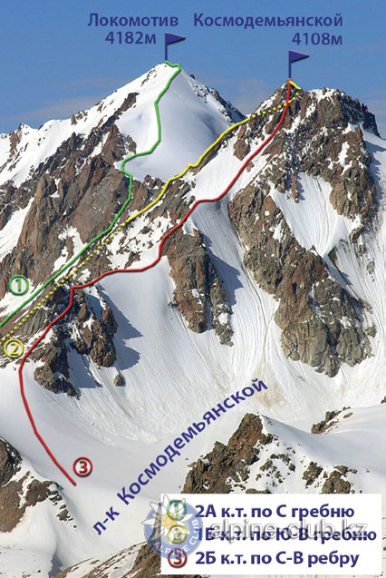

С сайта Mountain.kz

